Naše škola patří k malotřídním školám kladenského regionu. Dnes v systému rejstříku škol jsme alternativní školou. Nacházíme se na křižovatce třech bývalých okresů Kladno- Mělník- Praha západ. Školu v letošním školním roce navštěvovali žáci 1.-5.ročníku. Škola, díky počtu obyvatel obce, který dnes již přesáhl 800 obyvatel, je spíše rodinná škola a tak také funguje i náš školní vzdělávací program. Naši žáci spolu tráví nejen vyučování, ale i dobu mimoškolní.
- Organizace základní školy ve školním roce 2018/2019
V I. třídě se učili žáci 1. a 2.ročníku.
1.ročník | 7 | 6 | 1
2.ročník | 11 | 7 | 4
 | Počet žáků | dívky | chlapci | Cekem: 18

Ve II. třídě se učili žáci 3. a 4.ročníku.
3.ročník | 8 | 4 | 4
4.ročník | 9 | 8 | 1
 | Počet žáků | dívky | chlapci | Celkem:17

Ve III. třídě se učili žáci 5. ročníku
5.ročník | 11 | 7 | 4
 | Počet žáků | dívky | chlapci | Celkem:11

Naši školu k 31.9.2018 navštěvovali 44 žáci , na konci školní rok jsme ukončili s počtem 45 žáků. Škola pro školní rok 2018/19 vybudovala ještě jednu menší třídu a hernu v bývalém bytě školy. Zvýšili jsme kapacitu školy na 50 žáků, abychom byli schopni pokrýt demografickou křivku a umožnili zákonným zástupcům umístit do naší školy více dětí. Také jsme zvýšením kapacity vyřešili problém s dojížděním žáků do ZŠ Kralupy nad Vltavou, neboť nyní je potřebujeme podle smlouvy, kterou podepsalo minulé zastupitelstvo, umístit až na 2. stupeň do 6. ročníku.

K zápisu do 1. ročníku ZŠ pro školní rok 2019/2020 přišlo 9 dětí.
Zapsáno - přijato | celkem | chlapci | dívky
9 7 | 7 | 4 | 3
Žádost o odklad | 1 | 1 | 0
Nastoupí k vzdělávání do 1. ročníku | 7 | 4 | 3
Jiná ZŠ | 1 |  | 1
 | celkem | hoši | dívky
Zápis do 1. ročníku naší školy se konal 5. 4. 2018. U zápisu byla přítomna ředitelka školy, učitelka a speciální pedagožka. Děti, které se k zápisu dostavily, byly zapsány a přijato bylo do naší školy 7 dětí, jednomu dítěti byl udělen odklad povinné školní docházky.
Pro školní rok 2019/2020 počítáme s těmito počty žáků
1.ročník | 7 | 3
2.ročník | 7 | 6
3.ročník | 12 | 8
4.ročník | 8 | 4
5.ročník | 9 | 8
 | 43 celkem | 29 dívky

V naší škole učíme anglický jazyk od 3. ročníku. Žáci se vzdělávají 3 hodiny týdně.
Cizí jazyk - anglický
3.ročník | 8
4.ročník | 9
5. ročník | 10

Přehled pracovníků školy
Matema-tika | Petřinová J. | Petřinová J. | Strnadová | Strnadová | Kohoutová
Český  jazyk | Petřinová J. | Petřinová J. | Strnadová | Strnadová | Kohoutová Petřinová J.- 1hodina
Anglický jazyk |  |  | Strnadová | Strnadová | Petřinová J.
Vlastivěda |  |  |  | Strnadová | Kohoutová
Přírodo-věda |  |  |  | Strnadová | Kohoutová
Prvouka | Petřinová J. | Petřinová J. | Strnadová
Hudební výchova | Petřinová J. | Petřinová J. | Strnadová | Strnadová | Strnadová
Tělesná výchova | Petřinová J. | Petřinová J. | Strnadová | Strnadová | Strnadová
Výtvarná výchova | Turková | Turková | Strnadová | Strnadová | Strnadová
Pracovní činnosti | Turková | Turková | Strnadová | Strnadová | Strnadová
Informa  tika |  |  |  |  | Strnadová
 | 1.ročník | 2.ročník | 3.ročník | 4.ročník | 5.ročník

Aprobovanost zaměstnanců školy:
1.třída | Mgr. Jitka Petřinová | VŚ obor pedagogika
2. třída | Mgr. K. Strnadová | VŠ obor Učitelství speciální pedagogika
3. třída | Mgr. Hana Kohoutová | VŠ obor 1. stupeň ZŠ
ŠD | Turková Anna | CŽV :Obor Vychovatelství

Aprobovanost ve školním roce 2018/19 ve škole je 100%

Úvazky zaměstnanců školy ve školním roce 2018/2019:
Pedagogičtí pracovníci :
Ředitelka školy | Mgr. Hana Kohoutová | 12 | 1 | 16 | +4
Učitelka | Mgr.Jitka Petřinová | 22 | 1 | 24 | +2  +1/ ppp
učitelka | Mgr.Kateřina  Strnadová | 22 | 1 | 26 | +4
Učitelka PČ a VV v I. tř. | Dis Turková Anna | 0,01 | 2 hod/týdně
Vedoucí vychovatelka | Dis Turková Anna | 30 | 1
funkce |  | Plánovaný úvazek |  | Skutečný úvazek | Přesčasové hodiny

Nepedagogičtí pracovníci:
kuchařka | Hana Procházková | 1
školnice | Eva Meixnerová | 0,5
Vedoucí škol. stravování | Mgr. Kateřina Petřinová- PC  Mgr. Kohoutová | 0,01
funkce |  | úvazek

Další součásti školy:
součást | Počet žáků
Školní družina | 20
Školní jídelna | 45 + zaměstnanci – 6

Školní družina:
Školní družina pracovala od 6,30 hodin do 15,30 hodin. Poplatek za družinu činí 100 ,- paušálně/měsíc za jedno dítě. Školní družina pracuje podle školního vzdělávacího programu pro ŠD, který je členěn na zaměstnání a práci dětí podle ročních období. Naší škole jde především o to, aby si děti po vyučování spíše hrály, zakoupili jsme různé vzdělávací hry, sestavy lega, děti si takto procvičují motoriku. Klademe důraz na zdravý pohyb dětí, p. vychovatelka dobře využívá možností polohy obce a podniká cesty do okolí školy a obce, připomíná historické a přírodní krásy našeho okolí. Jde nám o poznávání přírody a sport. ŠD využívá nejen hřiště před školou, ale také dětské a fotbalové hřiště. Paní vychovatelka plní program šd velmi dobře.

Školní jídelna
Jednou ze součástí školy je i školní jídelna s vývařovnou. Ve škole se stravují většina žáků i zaměstnanců školy. Žáci hradí obědy do posledního kalendářního pracovního dne v měsíci. Žáci do 10 let věku hradí za oběd 20,- a nad 10 let hradí za oběd 21,-. Stravuje se zde i 5 zaměstnanců školy, ½ ceny oběda hradí škola zaměstnancům z FKSP. Všechny kontroly z krajské hygienické stanice proběhly bez závad. Máme zpracované kritické body, skladování potravin apod… Vedoucí stravování připravuje jídelní lístky na týden s ohledem na potravinové koše (správné členění potravin a zastoupení ovoce a zeleniny). Celé vedení školní kuchyně je vedeno v počítačovém programu, proto nemáme problémy s plněním spotřebního koše a obědy jsou zcela vyvážené v podílu ryb, zeleniny, tuků a cukrů. Největším dodavatelem je f.Bidfood , maso nám dodává čerstvé f. Zlámal, brambory a zeleninu sezónní f. Štěpanovský, potraviny mají atesty. Podepsali jsme smlouvu s firmou, která garantuje projekt EU Ovoce do škol a Mléko do škol. Tyto projekty budou pokračovat i v následujícím školním roce, do projektů jsme přihlášeni a využíváme jich. Vedoucí stravování i kuchařka tento školní rok absolvovaly seminář o HPPP a zdravé výživě.
DVPP
V tomto školním roce jsme absolvovaly tyto akce DVPP :

Kuchařka H. Procházková | Seminář HPPP a zdravé výživy
Kohoutová | Setkání se zástupci OSPOD
Učitelka J. Petřinová, H. Kohoutová | Doškolovací kurz Zdravotník pro ped. pracovníky na ozdravných pobytech dětí
Učitelka Petřinová K. | Bezpečné klima školy a školní metodik prevence
Kohoutová - | Ochrana člověka za běžných rizik-

Aktivity školy:

Spolupráce se ZŠP, ZŠS a MŠS Kladno, Pařížská 2199, Kladno se velmi úzce rozvíjela i v letošním školním roce. Někteří žáci školy Korálek se sešli s našimi žáky v měsíci dubnu. Na Den Země přijely děti s autismem, strávili jsme s těmito hendikepovanými dětmi dva školní dny, neboť děti z Korálku spaly u nás v tělocvičně. Akce, které připravujeme společně, se opravdu daří a spolupráce žáků těchto škol je významná. Naše zdravé děti seznamuje s tím, že jsou mezi námi lidé a děti s různým postižením. Je tedy vidět, že inkluze nemusí být zákonnou normou. I když malotřídní školy i naše má již za léta zkušenosti s dětmi, které mají vyučovací problémy, nebo poruchy chování a trpí LMD, tak rozmach inkluze a finanční náročnost vedou MŠMT k revizi vyhlášky a snížení finanční náročnosti podpůrných opatření, které na děti školy nárokují.
Již tradičně se ve škole vyrojila strašidla, čarodějnice, kostlivci a černé nevěsty. Děti v kostýmech se účastnily Halloweenu, který organizuje škola několik let. Škola je vyzdobena strašidelnými obrázky a vaří se dýně a pečou kuřata.

Na 24.12.2018 jsme s přáteli školy zkoušeli koledy ke kapličce pod vedením hudebního skladatele a houslisty p. Jana Hrubého. Pořádali jsme zpívání 24.12. 2018 před kaplí sv. Prokopa pro veřejnost. Tato akce, jako každý rok, byla hojně navštívena občany Otvovic a okolí.

Pro rodiče jsme pořádali akademii. Pásmo nacvičil a vedl sbor pedagogů školy. Divadelní představení vedla a s dětmi v dramatickém kroužku nacvičila Mgr. Strnadová. Na akademii se podílela také taneční kreací s dětmi p. vychovatelka Turková a choreografii celé akademie vedla Mgr. Petřinová J.
Akademie se uskutečnila v prostorách Formanka Otvovice, po zkušenostech se již do školy nevejdeme, tak jsme domluvili jiné prostory a bezúplatně jsme použili sál, který patří k Formance Otvovice. Tímto děkujeme Srdci Otvovic.
Nezanedbáváme ani kulturu, žáci se účastnili představení v Brandýsku – hraje divadlo J. Jurištové. Také jsme vyjeli na filmová představení do Vltavy do Kralup nad Vltavou. Děti měly možnost se podívat do vesmíru s 3D promítáním v kopuli. Také přijelo do školy divadlo Kamarád, kde se děti poučily o kyberšikaně, jak na ty, co šikanují na internetu, v telefonech apod..

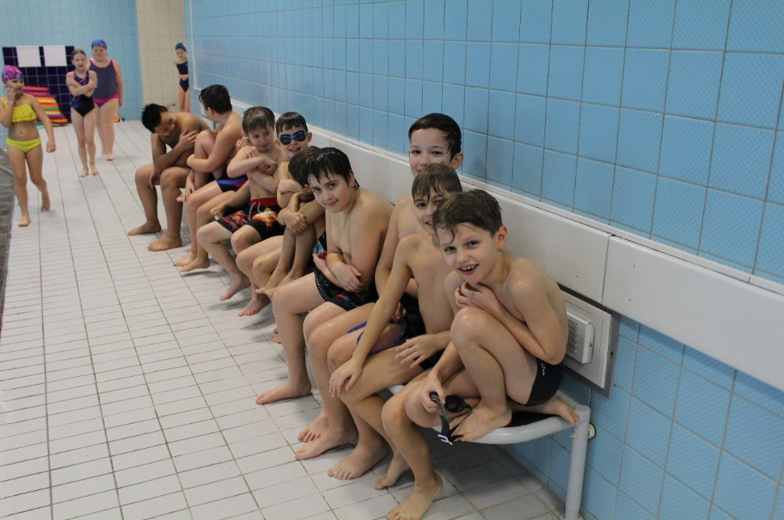

Podle zákona škola organizuje plavecký výcvik žáků 1.stupně, který máme i ve školním vzdělávacím programu. Jezdíme na tento výcvik do Kralup nad Vltavou, kde organizuje a učí plavání f. Vltavánek. Jezdíme autobusem f. Slezák.
Naši žáci se účastnili turnaje malotřídních škol v kopané v obci Slatina, spolu se ZŠ Slatina a ZŠ Koleč. Toto sportování organizuje ZŠ Slatina již několik let.

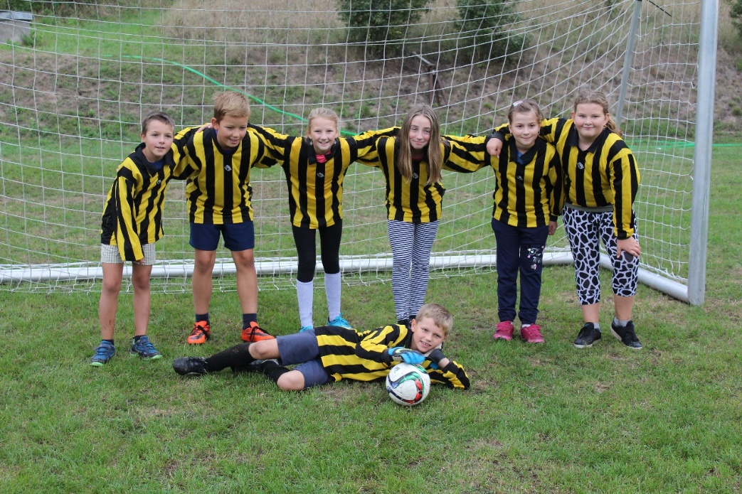

I letos jsme odjeli na školu v přírodě do Pece pod Čerchovem, kde se zabýváme především výukou v přírodě, projekty s tématy ekosystémů a environmentální výchovou také hodně sportujeme. Nezapomínáme na krásy Chodska a žáci poznávají další místa, která ještě nepoznali. Děti ve 4 skupinách plnily nejen úkoly sportovní, ale i naukové, přírodopisné a výtvarné. Rodiče mohli každý den naše aktivity sledovat na webových stánkách školy. Hra na švp byla inspirována starými českými rody a jejich erby provázely děti při všech soutěžích. V tomto roce byla s námi p. Nováková Veronika – profesionální zdravotní sestra.

Hospodaření školy:
Hospodářská zpráva za rok 2018 je součástí výroční zprávy. Na tento školní rok jsme připravili novou třídu, zvedli kapacitu školy, koupili jsme nové počítače a další pomůcky do výuky a programy do počítačů.

Projekty:
Základní škola se zúčastňuje projektu EU Ovoce do škol, z tohoto projektu se hradí zelenina a ovoce pro všechny žáky naší školy. Také projekt Mléko do škol. Další projekt- Ukliďme si svět a mnoho malých projektů zaměřených na environmentální výchovu jsme absolvovali se všemi žáky naší školy. Projekt organizace MAP II., který organizuje Magistrát města Kladna
Žáci naší školy mají za sebou mnoho malých projektů týkajících se přírody, přírodních zdrojů, památek, osobnostního rozvoje.
Musím konstatovat, že nemáme problémy s šikanou ani s jinými patologickými jevy v dětských skupinách. Pokud se jen objeví náznak, okamžitě s rodiči řešíme tuto situaci. Ve škole žáci mají podle školního řádu vypnuté telefony, tak vše negativní začíná odchodem ze školy.

Hodnocení školy:
Z poslední provedené inspekce v říjnu 2017 jsme byli hodnoceni velmi dobře. V žádném kontrolovaném paragrafu jsme nepřekročili zákon, nebyly zjištěny žádné nedostatky v administrativě školy, v hospodaření s finančními prostředky státu, ve školních vzdělávacích programech. / základní škola a školní družina/ Inspekce se zabývala též školním stravováním, kde nebyly žádné nedostatky zjištěny, neboť škola přešla na zpracování agendy ve školní jídelně v PC programu. Byla provedena kontrola využití finančních prostředků ze státního rozpočtu, kde nebyly zjištěny žádné nedostatky. Finanční prostředky jsou využity bezezbytku a účelně. Využity jsou i prostředky z FKSP školy na příspěvek na obědy zaměstnanců a na příspěvek na životní pojištění zaměstnanců. Byly provedeny kontroly čerpání z obecního rozpočtu p. zastupitelem Koštou, nebyly zjištěny nedostatky.
Naši žáci v tomto školním roce 2019/20 budou absolvovat plavecký výcvik, několik divadelních představení a na konci roku školní akademii.
Žáci, kteří absolvovali 5. ročník v naší škole, byli přijati do základních škol v Kralupech nad Vltavou takto:
ZŠ Komenského náměstí : 1
ZŠ V. Havla : 8
ZŠ Třebízského : 1

Dne : | 28.8.2020
Ředitelka školy : | Mgr. Hana Kohoutová
Vypracovala: | Mgr. Hana Kohoutová
Základní škola Otvovice | www.zakladni škola-otvovice.webnode.cz
ZŠ Otvovice | Otvovice 52
Tel. | 315 783 188  Mob. 739593188
Email: | kohoutovahana@seznam.cz
Datové schránky | ID: 8q486z
Schváleno pedagogickou radou | 28.8. 2020
Kopie: | Obec Otvovice, Rada školy, spis, informační panel, www stránky školy
Čj:

